2024年度“百城千校万企”促就业行动启动仪式
暨成渝地区双城经济圈现场招聘会
学生入场须知

一、举办时间
2024年4月9日（星期二）9:30—12:00
二、举办地点
重庆工商大学南岸校区南区足球场（重庆市南岸区学府大道19号）
三、组织单位
主办单位：全国工商联、教育部、人力资源社会保障部
承办单位：重庆市工商联、重庆市教委、重庆市人力社保局、四川省工商联、重庆工商大学
四、注意事项
（一）重庆市各高校2024届毕业生或离校未就业毕业生，通过二维码扫码报名，领取入场券，现场凭券进入会场，报名流程见附件。
（二）严禁携带枪支弹药、管制刀具、警械、易燃易爆物品、腐蚀性物品、剧毒物品以及其他危险品和液体、凝胶及喷雾类物品入场。
（三）为确保入场秩序及安全，活动当天实施入场人流管制、疏导措施，请听从工作人员安排，切勿拥挤，注意安全。一旦发现事故苗头请及时与现场工作人员联系。
（四）自觉遵守招聘秩序，文明应聘，不喧哗、不拥挤、不插队，尊重用人单位和相关工作人员。
（五）请爱护环境卫生，场内严禁吸烟，勿随地吐痰、乱扔纸屑杂物，妥善保管好自己随身携带的物品，以免遗失。
（六）活动会场内设有：1.志愿者服务点；2.医疗、复印、广播点；3.就业指导服务区。
（七）本次双选会用人单位需求信息查询，简历提前投递网址：http://huibo.cn/DmPV3

重庆市工商联 重庆工商大学招生就业处
2024年4月7日
附件：学生报名流程
第一步：扫描下方二维码，关注汇博招聘服务号，点击活动链接。
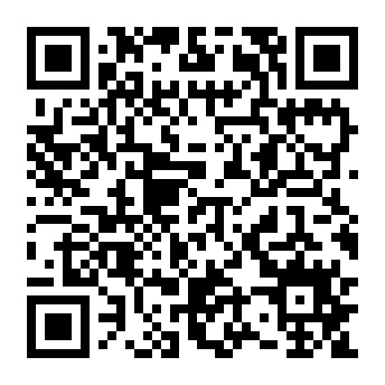
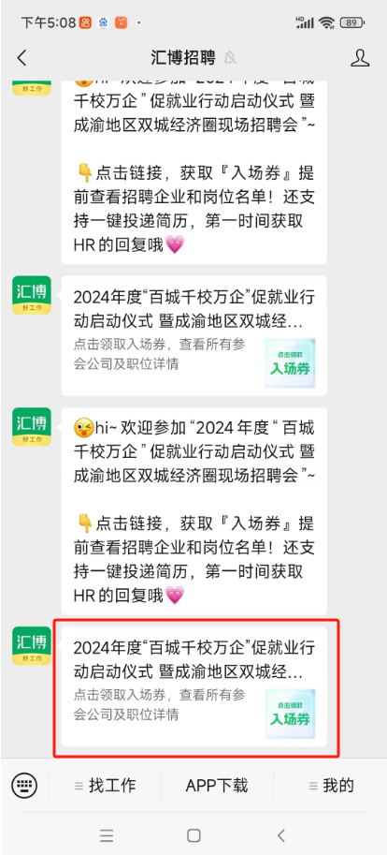
第二步：根据提示完成短信验证，完成验证，选择填写在线简历，或上传附件简历。
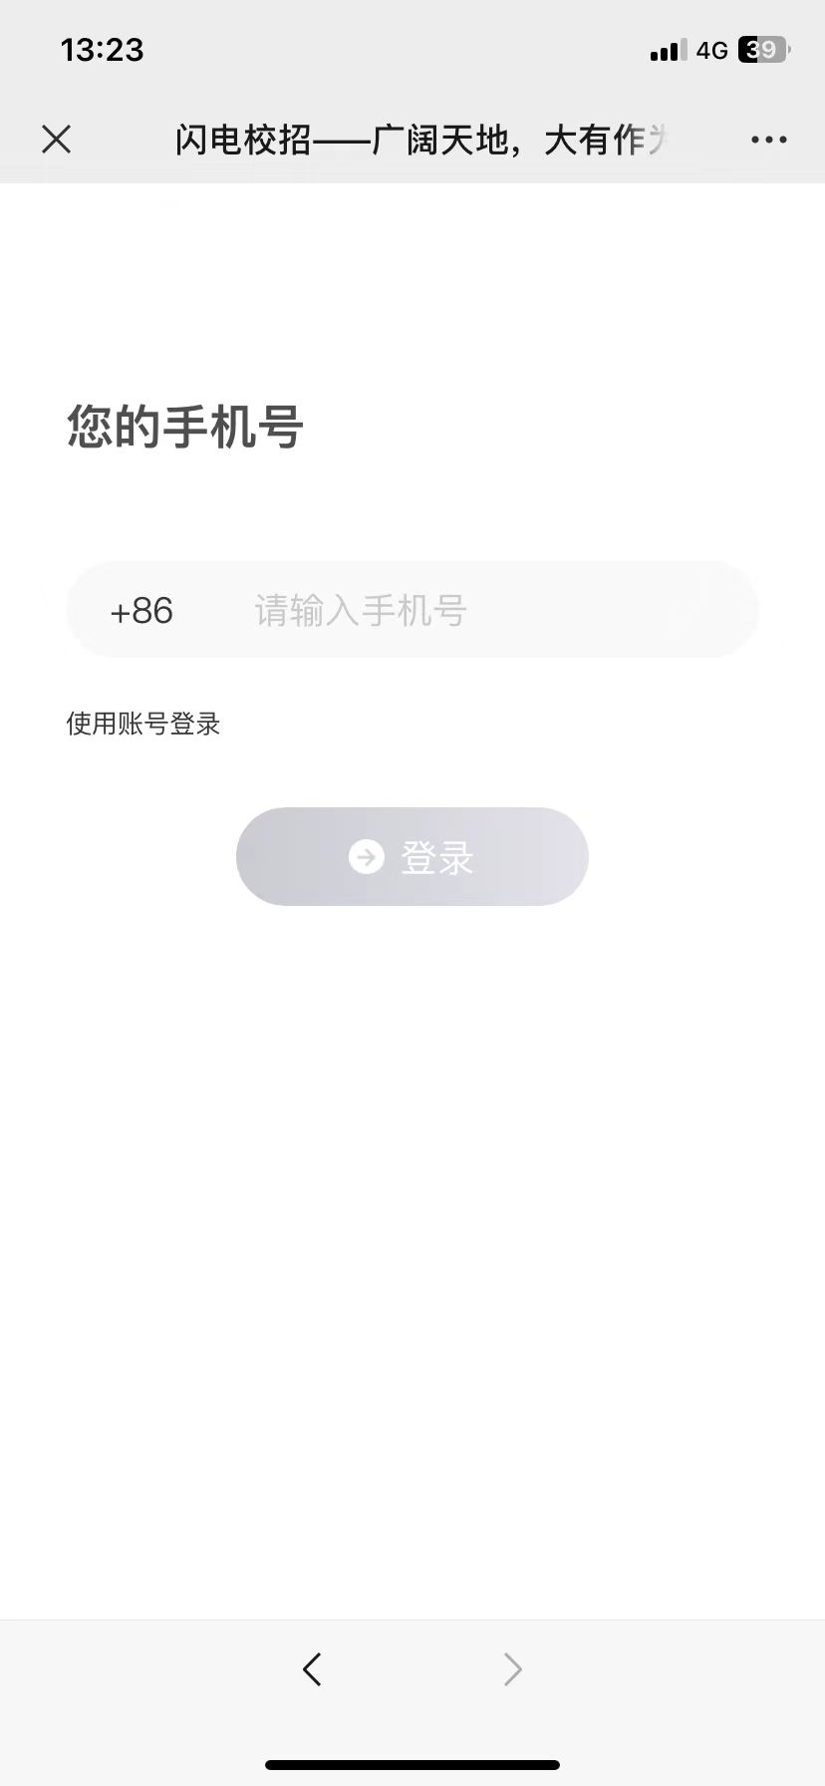
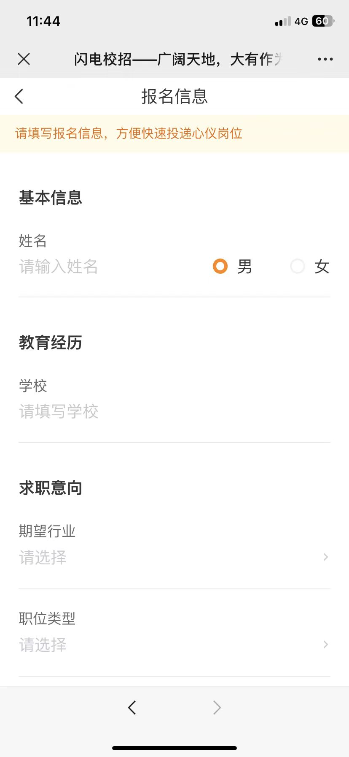
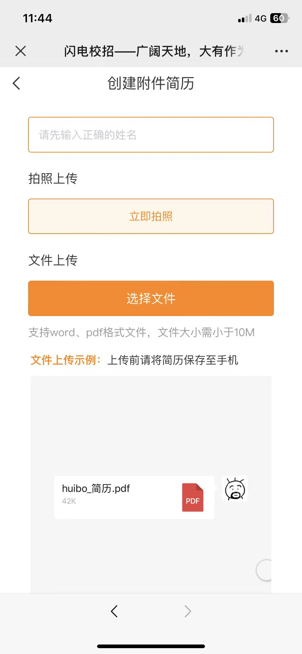
第三步：获取入场码，现场凭码入场即可，现场每个企业均有二维码，可现场扫码投递。
